 |  | F  TG/12/9 Rev. 2  ORIGINAL: anglais  DATE: 2005-04-06 + 2012-03-28 +  2015-03-25
UNION INTERNATIONALE POUR LA PROTECTION DES OBTENTIONS VÉGÉTALES
GENEVA

 | HARICOT  Code UPOV : PHASE_VUL  Phaseolus vulgaris L. | *

PRINCIPES DIRECTEURS

POUR LA CONDUITE DE L’EXAMEN

DE LA DISTINCTION, DE L’HOMOGÉNÉITÉ ET DE LA STABILITÉ

Autre(s) nom(s) commun(s)* :

nom botonaique | anglais | français | allemand | espagnol
Phaseolus vulgaris L. | French Bean | Haricot | Gartenbohne | Judía común, Alubia

Ces principes directeurs (“principes directeurs d’examen”) visent à approfondir les principes énoncés dans l’introduction générale (document TG/1/3) et dans les documents TGP qui s’y rapportent afin de donner des indications concrètes détaillées pour l’harmonisation de l’examen de la distinction, de l’homogénéité et de la stabilité (DHS) et, en particulier, à identifier des caractères convenant à l’examen DHS et à la production de descriptions variétales harmonisées.

DOCUMENTS CONNEXES

Ces principes directeurs d’examen doivent être interprétés en relation avec l’introduction générale et les documents TGP qui s’y rapportent.

SOMMAIRE PAGE

1. Objet de ces principes directeurs d’examen 3
2. Matériel requis 3
3. Méthode d’examen 3
3.1 Nombre de cycles de végétation 3
3.2 Lieu des essais 3
3.3 Conditions relatives à la conduite de l’examen 3
3.4 Protocole d’essai 4
3.5 Nombre de plantes ou parties de plantes à examiner 4
3.6 Essais supplémentaires 4
4. Examen de la distinction, de l’homogénéité et de la stabilité 4
4.1 Distinction 4
4.2 Homogénéité 5
4.3 Stabilité 5
5. Groupement des variétés et organisation des essais en culture 5
6. Introduction du tableau des caractères 6
6.1 Catégories de caractères 6
6.2 Niveaux d’expression et notes correspondantes 6
6.3 Types d’expression 6
6.4 Variétés indiquées à titre d’exemple 7
6.5 Légende 7
7. Table of Characteristics/Tableau des caractères/Merkmalstabelle/Tabla de caracteres 8
8. Explications du tableau des caractères 23
8.1 Explications portant sur plusieurs caractères 9
8.2 Explications portant sur certains caractères 9
9. Bibliographie 37
10. Questionnaire technique 39

- Objet de ces principes directeurs d’examen
Ces principes directeurs d’examen s’appliquent à toutes les variétés de Phaseolus vulgaris L.

- Matériel requis
2.1 Les autorités compétentes décident de la quantité de matériel végétal nécessaire pour l’examen de la variété, de sa qualité ainsi que des dates et lieux d’envoi. Il appartient au demandeur qui soumet du matériel provenant d’un pays autre que celui où l’examen doit avoir lieu de s’assurer que toutes les formalités douanières ont été accomplies et que toutes les conditions phytosanitaires sont respectées.

2.2 Le matériel doit être fourni sous forme de semences.

2.3 La quantité minimale de matériel végétal à fournir par le demandeur est de :

1,5 kg ou 15 000 semences.

Les semences doivent satisfaire aux conditions minimales exigées pour la faculté germinative, la pureté spécifique, l’état sanitaire et la teneur en eau, indiquées par l’autorité compétente. Dans le cas où les semences doivent être maintenues en collection, la faculté germinative doit être aussi élevée que possible et indiquée par le demandeur.

2.4 Le matériel végétal doit être manifestement sain, vigoureux et indemne de tout parasite ou maladie important.

2.5 Le matériel végétal ne doit pas avoir subi de traitement susceptible d’influer sur l’expression des caractères de la variété, sauf autorisation ou demande expresse des autorités compétentes. S’il a été traité, le traitement appliqué doit être indiqué en détail.

- Méthode d’examen

3.1 Nombre de cycles de végétation
En règle générale, la durée minimale des essais doit être de deux cycles de végétation indépendants.

3.2 Lieu des essais
En règle générale, les essais doivent être conduits en un seul lieu. Pour les essais conduits dans plusieurs lieux, des indications figurent dans le document TGP/9, intitulé “Examen de la distinction”.

3.3 Conditions relatives à la conduite de l’examen
3.3.1 Les essais doivent être conduits dans des conditions assurant une croissance satisfaisante pour l’expression des caractères pertinents de la variété et pour la conduite de l’examen.
3.3.2 La méthode recommandée pour l’observation du caractère est indiquée par l’un des codes suivants dans la deuxième colonne du tableau des caractères :

MG : mensuration unique d’un ensemble de plantes ou de parties de plantes
MS : mensuration d’un certain nombre de plantes isolées ou de parties de plantes
VG : évaluation visuelle fondée sur une seule observation faite sur un ensemble de plantes ou de parties de plantes
VS : évaluation visuelle fondée sur l’observation d’un certain nombre de plantes isolées ou de parties de plantes

3.4 Protocole d’essai
3.4.1 Pour les variétés de haricot nain, chaque essai doit être conçu de manière à porter au total sur 150 plantes au moins, qui doivent être réparties en deux répétitions ou plus.

3.4.2 Pour les variétés de haricot à rames, chaque essai doit être conçu de manière à porter au total sur 60 plantes, qui doivent être réparties en deux répétitions ou plus.

3.5 Nombre de plantes ou parties de plantes à examiner
Sauf indication contraire, toutes les observations doivent être effectuées sur 20 plantes ou des parties de plantes prélevées sur chacune de ces 20 plantes.

3.6 Essais supplémentaires
Des essais supplémentaires peuvent être établis pour l’observation de caractères pertinents.

- Examen de la distinction, de l’homogénéité et de la stabilité

4.1 Distinction

4.1.1 Recommandations générales

Il est particulièrement important pour les utilisateurs de ces principes directeurs d’examen de consulter l’introduction générale avant toute décision quant à la distinction. Cependant, il conviendra de prêter une attention particulière aux points ci-après.

4.1.2 Différences reproductibles

Les différences observées entre les variétés peuvent être suffisamment nettes pour qu’un deuxième cycle de végétation ne soit pas nécessaire. En outre, dans certains cas, l’influence du milieu n’appelle pas plus d’un cycle de végétation pour s’assurer que les différences observées entre les variétés sont suffisamment reproductibles. L’un des moyens de s’assurer qu’une différence observée dans un caractère lors d’un essai en culture est suffisamment reproductible consiste à examiner le caractère au moyen de deux observations indépendantes au moins.

4.1.3 Différences nettes

La netteté de la différence entre deux variétés dépend de nombreux facteurs, et notamment du type d’expression du caractère examiné, selon qu’il s’agit d’un caractère qualitatif, un caractère quantitatif ou encore pseudo-qualitatif. Il est donc important que les utilisateurs de ces principes directeurs d’examen soient familiarisés avec les recommandations contenues dans l’introduction générale avant toute décision quant à la distinction.

4.2 Homogénéité
4.2.1 Il est particulièrement important pour les utilisateurs de ces principes directeurs d’examen de consulter l’introduction générale avant toute décision quant à l’homogénéité. Cependant, il conviendra de porter une attention particulière aux points ci-après :

4.2.2 Pour l’évaluation de l’homogénéité, il faut appliquer une norme de population de 1% et une probabilité d’acceptation d’au moins 95%. Dans le cas d’un échantillon de 60 plantes, 2 plantes hors types sont tolérées. Dans le cas d’un échantillon de 150 plantes, 4 plantes hors type sont tolérées.

4.3 Stabilité
4.3.1 Dans la pratique, il n’est pas d’usage d’effectuer des essais de stabilité dont les résultats apportent la même certitude que l’examen de la distinction ou de l’homogénéité. L’expérience montre cependant que, dans le cas de nombreux types de variétés, lorsqu’une variété s’est révélée homogène, elle peut aussi être considérée comme stable.

4.3.2 Lorsqu’il y a lieu, ou en cas de doute, la stabilité peut être examinée soit en cultivant une génération supplémentaire, soit en examinant un nouveau lot de semences ou un nouveau matériel végétal, afin de vérifier qu’il présente les mêmes caractères que le matériel fourni précédemment.

- Groupement des variétés et organisation des essais en culture
5.1 Pour sélectionner les variétés notoirement connues à cultiver lors des essais avec la variété candidate et déterminer comment diviser en groupes ces variétés pour faciliter la détermination de la distinction, il est utile d’utiliser des caractères de groupement.

5.2 Les caractères de groupement sont ceux dont les niveaux d’expression observés, même dans différents sites, peuvent être utilisés, soit individuellement soit avec d’autres caractères de même nature, a) pour sélectionner des variétés notoirement connues susceptibles d’être exclues de l’essai en culture pratiqué pour l’examen de la distinction et b) pour organiser l’essai en culture de telle sorte que les variétés voisines soient regroupées.

5.3 Il a été convenu de l’utilité des caractères ci-après pour le groupement des variétés :

a) Plante : type de croissance (caractère 3)
b) Fleur : couleur de l’étendard (caractère 16)
c) Gousse : forme de la section transversale (au niveau d’un grain) (caractère 22)
d) Gousse : couleur de fond (caractère 24)
e) Gousse : fil de la suture ventrale (caractère 29)
f) Grain : nombre de couleurs (caractère 43)
g) Grain : couleur principale (surface la plus grande) (caractère 44)
h) Grain : couleur secondaire (caractère 45)
i) Résistance au Bean common mosaic necrosis virus (BCMNV)
(caractère 50)

5.4 Des conseils relatifs à l’utilisation des caractères de groupement dans la procédure d’examen de la distinction figurent dans l’introduction générale.

- Introduction du tableau des caractères

6.1 Catégories de caractères

6.1.1 Caractères standard figurant dans les principes directeurs d’examen
Les caractères standard figurant dans les principes directeurs d’examen sont ceux qui sont admis par l’UPOV en vue de l’examen DHS et parmi lesquels les membres de l’Union peuvent choisir ceux qui sont adaptés à leurs besoins particuliers.

6.1.2 Caractères avec astérisque
Les caractères avec astérisque (signalés par un *) sont des caractères figurant dans les principes directeurs d’examen qui sont importants pour l’harmonisation internationale des descriptions variétales : ils doivent toujours être pris en considération dans l’examen DHS et être inclus dans la description variétale par tous les membres de l’Union, sauf lorsque cela est contre-indiqué compte tenu du niveau d’expression d’un caractère précédent ou des conditions de milieu régionales.

6.2 Niveaux d’expression et notes correspondantes
Des niveaux d’expression sont indiqués pour chaque caractère pour définir le caractère et pour harmoniser les descriptions. Pour faciliter la consignation des données ainsi que l’établissement et l’échange des descriptions, à chaque niveau d’expression est attribuée une note exprimée par un chiffre.

6.3 Types d’expression
Une explication des types d’expression des caractères (caractères qualitatifs, quantitatifs et pseudo-qualitatifs) est donnée dans l’introduction générale.

6.4 Variétés indiquées à titre d’exemple
Au besoin, des variétés sont indiquées à titre d’exemple afin de mieux définir les niveaux d’expression d’un caractère.

6.5 Légende
(*) Caractère avec astérisque

QL : Caractère qualitatif
QN : Caractère quantitatif
PQ : Caractère pseudo-qualitatif

MG : Mensuration unique d’un ensemble de plantes ou de parties de plantes – voir le chapitre 3.3.2
MS : Mensuration d’un certain nombre de plantes isolées ou de parties de plantes – voir le chapitre 3.3.2
VG : Évaluation visuelle fondée sur une seule observation faite sur un ensemble de plantes ou de parties de plantes – voir le chapitre 3.3.2
VS : Évaluation visuelle fondée sur l’observation d’un certain nombre de plantes isolées ou de parties de plantes– voir le chapitre 3.3.2

(+) Voir les explications du tableau des caractères au chapitre 8.

(C)/(D) Type de croissance de la variété indiquée à titre d’exemple : C = variété à rame
D = variété naine.

- Table of Characteristics/Tableau des caractères/Merkmalstabelle/Tabla de caracteres
 |  | English | français | deutsch | español | Example Varieties/  Exemples/  Beispielssorten/  Variedades ejemplo | Note/  Nota
1. | VG | Plant: anthocyanin coloration of hypocotyl | Plante: pigmentation anthocyanique de l’hypocotyle | Pflanze: Anthocyan-färbung des Hypokotyls | Planta: pigmentación antociánica del hipocótilo
QL |  | absent | absente | fehlend | ausente | Tuf (D) | 1
 |  | present | présente | vorhanden | presente | Delinel (D), Vilbel (D) | 9
2. | VG | Plant: intensity of anthocyanin coloration of hypocotyl | Plante: intensité de la pigmentation anthocyanique de l’hypocotyle | Pflanze: Intensität der Anthocyanfärbung des Hypokotyls | Planta: intensidad de la pigmentación antociánica del hipocótilo
QN |  | weak | faible | gering | débil | Kentucky Wonder (C) | 3
 |  | medium | moyenne | mittel | media | Haibushi (C) | 5
 |  | strong | forte | stark | fuerte | Kurokinugasa (C) | 7
3.  (*) | VG | Plant: growth type | Plante: type de croissance | Pflanze: Wuchstyp | Planta: tipo de crecimiento
QL |  | dwarf | nain | Buschform | mata baja | Callide (D), Capitole (D) | 1
 |  | climbing | à rames | Stangenform | de enrame | Phenomene (C), Bacle (C) | 2
4. | VG | Climbing beans only: Plant: architecture | Haricot à rames seulement: Plante: architecture | Nur Stangenbohnen: Pflanze: Wuchsform | Sólo varieadades de enrame: Planta: forma
QL |  | pyramidal | pyramidale | pyramidenförmig | piramidal | Haricot maïs (C) | 1
 |  | rectangular | rectangulaire | rechteckig | rectangular | Hilda (C) | 2
5. | VG | Dwarf beans only: Plant: type | Haricot nain seulement: Plante: type | Nur Buschbohnen: Pflanze: Typ | Sólo variadades de mata baja: Planta: tipo
PQ |  | non-trailing | non grimpant | keine Ausläufer bildend | no rastrero | Callide (D), Capitole (D) | 1
 |  | trailing | grimpant | Ausläufer bildend | rastrero | Great Northern (D), Felspar (D), Spinel (D) | 2
6. | MG/ MS/ VG | Dwarf beans only: Plant: height | Haricot nain seulement: Plante: hauteur | Nur Buschbohnen: Pflanze: Höhe | Sólo variadades de mata baja: Planta: altura
QN |  | short | petite | niedrig | baja | Goldfish (D) | 3
 |  | medium | moyenne | mittel | media | Fori (D) | 5
 |  | tall | grande | hoch | alta | Nerina (D), Rote von Paris (D) | 7
7. | MG/ VG | Climbing beans only Plant: start of climbing (80% of plants) | Haricot à rames seulement: Plante: précocité d’enroulement (80% des plantes) | Nur Stangenbohnen: Pflanze: Rankbeginn (80 % der Pflanzen) | Sólo variadades de enrame: Planta: época en que empieza a trepar (80% de las plantas)
QN |  | early | précoce | früh | temprana | Perle von Marbach (C) | 3
 |  | medium | moyenne | mittel | media | Trebona (C) | 5
 |  | late | tardive | spät | tardía | Record (C) | 7
8.  (+) | VG | Climbing beans only: Plant: speed of climbing | Haricot à rames seulement: Plante: vitesse de croissance | Nur Stangenbohnen: Pflanze: Geschwindigkeit des Emporrankens | Sólo variadades de enrame: Planta: velocidad a la que trepa
QN |  | slow | lente | langsam | lenta |  | 3
 |  | medium | moyenne | mittel | media | Meicy (C) | 5
 |  | fast | rapide | schnell | rápida | Perle von Marbach (C) | 7
9.  (*) | VG | Leaf: intensity of green color | Feuille: intensité de couleur verte | Blatt: Intensität der Grünfärbung | Hoja: intensidad del color verde
QN | (a) | very light | très claire | sehr hell | muy clara |  | 1
 |  | light | claire | hell | clara | Goldelfe (C), Rote von Paris (D) | 3
 |  | medium | moyenne | mittel | media | Fori (D), Valja (D) | 5
 |  | dark | foncée | dunkel | oscura | Dubra (D), Goldfish (D), Silvia (C) | 7
 |  | very dark | très foncée | sehr dunkel | muy oscura | Diva (D) | 9
10. | VG | Leaf: rugosity | Feuille: rugosité | Blatt: Wölbung zwischen den Nerven | Hoja: rugosidad
QN | (a) | absent or very weak | nulle ou très faible | fehlend oder sehr gering | ausente o muy débil | IPR Gruana (C),  IPR Uirapuru (C) ,
 |  | weak | faible | gering | débil | Goldfish (D), Groffy (D), Record (C), Valja (D) | 3
 |  | medium | moyenne | mittel | media | Butterzart (D), Filetty (D), Fori (D), Neckarkönigin (C) | 5
 |  | strong | forte | stark | fuerte | Loma (D) | 7
 |  | very strong | très forte | sehr stark | muy fuerte | Brede Z.dr (D) | 9
11. | VG | Terminal leaflet: size | Foliole terminale: taille | Endblattfieder: Größe | Folíolo terminal: tamaño
QN | (a) | small | petite | klein | pequeño | Goldfish (D) | 3
 |  | medium | moyenne | mittel | medio | Prelude (D) | 5
 |  | large | grande | groß | grande | Facta (D), Longking (D), Rote von Paris (D) | 7
12.  (+) | VG | Terminal leaflet: shape | Foliole terminale: forme | Endblattfieder: Form | Folíolo terminal: forma
PQ | (a) | triangular | triangulaire | dreieckig | triangular | Aber (D), Candide (D) | 1
 |  | triangular to circular | triangulaire à circulaire | dreieckig bis rundlich | triangular a circular | Facta (D) | 2
 |  | circular | circulaire | rund | circular | Acarli (D), Felix (D), Niver (D) | 3
 |  | circular to rhombic | circulaire à losangique | rund bis rautenförmig | circular a rómbica | Calas (D), Capitole (D), Dorabel (D) | 4
 |  | rhombic | losangique | rautenförmig | rómbica | Ace (D), Carlyn (D), Madrigal (D) | 5
13.  (+) | VG | Terminal leaflet: length of tip | Foliole terminale: longueur du sommet | Endblattfieder: Länge der Spitze | Folíolo terminal: longitud del ápice
QN | (a) | short | court | kurz | corto |  | 1
 |  | medium | moyen | mittel | medio | Goldfish (D), Tuf (D) | 2
 |  | long | long | lang | largo | Flo (D), Nerina (D), Prelude (D) | 3
14. | VG | Dwarf beans only: Inflorescences: position (at full flowering) | Haricot nain seulement: Inflorescences: position (à pleine floraison) | Nur Buschbohnen: Blütenstände: Sitz (in voller Blüte) | Sólo variedades de mata baja: Inflorescencias: ubicación (en plena floración)
QN |  | predominantly in foliage | principalement dans le feuillage | vorwiegend im Laub | predominantemente en el follaje | Ryco (D) | 1
 |  | intermediate | intermédiaire | intermediär | intermedio | Tuf (D), Valja (D) | 2
 |  | predominantly above foliage | principalement  au-dessus du feuillage | vorwiegend über dem Laub | predominantemente por encima del follaje | Daisy (D), Goldetta (D), | 3
15. | VG | Flower: size of bracts | Fleur: taille des bractées florales | Blüte: Größe der Brakteen | Flor: tamaño de las bracteas
QN |  | small | petites | klein | pequeño | Fanion (D), Fidel (C), Markant (C), Nerina (D), Ryco (D) | 3
 |  | medium | moyennes | mittel | medio | Meicy (C), Torrina (D) | 5
 |  | large | grandes | groß | grande | Juni (D), Label (D), Pfälzer Toplong (C) | 7
16.  (*) | VG | Flower: color of standard | Fleur: couleur de l’étendard | Blüte: Farbe der Fahne | Flor: color del estandarte
PQ |  | white | blanc | weiß | blanco | Tuf (D) | 1
 |  | pinkish white | rosâtre blanc | zartrosa weiß | blanco rosáceo | Mira (D) | 2
 |  | pink | rose | rosa | rosa | Maxi (D), Vilbel (D) | 3
 |  | violet | violet | violett | violeta | Delinel (D), Purple Teepee (D) | 4
17.  (*) | VG | Flower: color of wing | Fleur: couleur de l’aile | Blüte: Farbe des Flügels | Flor: color del ala
PQ |  | white | blanche | weiß | blanco | Tuf (D) | 1
 |  | pinkish white | rosâtre blanc | zartrosa weiß | blanco rosáceo | Signal (D) | 2
 |  | pink | rose | rosa | rosa | Maxi (D), Vilbel (D) | 3
 |  | violet | violette | violett | violeta | Delinel (D), Purple Teepee (D) | 4
18.  (*) | MS | Dwarf beans only: Pod: length (excluding beak) | Haricot nain seulement: Gousse: longueur (style exclu) | Nur Buschbohnen Hülse: Länge (ohne Zahn) | Sólo variedades de mata baja: Vaina: longitud (excluida el pico)
QN | (b) | very short | très courte | sehr kurz | muy corta |  | 1
 |  | short | courte | kurz | corta | Prelude (D), Tuf (D) | 3
 |  | medium | moyenne | mittel | media | Amity (D), Lusia (D) | 5
 |  | long | longue | lang | larga | Dubra (D), Loma (D) | 7
 |  | very long | très longue | sehr lang | muy larga | Daisy (D), Longking (D), Maja (D) | 9
19.  (*) | MS | Climbing beans only: Pod: length  (as for 18) | Haricot à rames seulement: Gousse: longueur (comme pour 18) | Nur Stangenbohnen: Hülse: Länge (wie unter 18) | Sólo variedades de enrame: Vaina: longitud (como en 18)
QN | (b) | very short | très courte | sehr kurz | muy corta |  | 1
 |  | short | courte | kurz | corta | Juwagold (C) | 3
 |  | medium | moyenne | mittel | media |  | 5
 |  | long | longue | lang | larga | Fidel (C) | 7
 |  | very long | très longue | sehr lang | muy larga | Toplong (C) | 9
20.  (+) | MS | Pod: width | Gousse: largeur | Hülse: Breite | Vaina: anchura
QN | (b) | narrow | étroite | schmal | estrecha | Cabri (D), Necores (C), Tuf (D) | 3
 |  | medium | moyenne | mittel | media | Meicy (C), Regulex (D) | 5
 |  | broad | large | breit | ancha | Perle von Marbach (C), Pfälzer Juni (D) | 7
21.  (+) | MS | Pod: thickness | Gousse: épaisseur | Hülse: Dicke | Vaina: espesor
QN | (b) | very thin | très fine | sehr dünn | muy fina | Booster (D) | 1
 |  | thin | fine | dünn | fina | Bergamo (D), Rentegevers (C) | 3
 |  | medium | moyenne | mittel | media | Impact (D), Flagrano (D), Donna (C) | 5
 |  | thick | épaisse | dick | gruesa | Emerite (C),  Mondiam (D), Maxidor (D) | 7
 |  | very thick | très épaisse | sehr dick | muy gruesa | Kerprim (D), Hilda (C) | 9
22.  (*)  (+) | VG | Pod: shape in cross section (through seed) | Gousse: forme en section transversale (au niveau d’un grain) | Hülse: Form im Querschnitt (durch den Samen) | Vaina: forma en sección transversal (a nivel de una semilla)
PQ | (b) | elliptic | elliptique | elliptisch | elíptica |  | 1
 |  | ovate | ovale | eiförmig | oval | Pascal (D), Pfälzer Juni (D), Regulex (D) | 2
 |  | cordate | cordiforme | herzförmig | cordiforme | Daisy (D) | 3
 |  | circular | circulaire | rund | circular | Tuf (D) | 4
 |  | eight-shaped | en huit | Form einer liegenden Acht (breitrund) | en forma de ocho | Tendercrop White Seeded (D) | 5
23.  (+) | MS | Pod: ratio thickness/width | Gousse: rapport épaisseur/largeur | Hülse: Verhältnis Dicke/Breite | Vaina: relación espesor/anchura
QN | (b) | small | petit | klein | pequeña | Pascal (D), Pfälzer Juni (D), Regulex (D) | 3
 |  | medium | moyen | mittel | mediana | Tuf (D) | 5
 |  | large | grand | groß | grande | Tendercrop White Seeded (D) | 7
24.  (*)  (+) | VG | Pod: ground color | Gousse: couleur de fond | Hülse: Grundfarbe | Vaina: color de base
PQ | (b) | yellow | jaune | gelb | amarillo | Goldfish (D), Golddukat (D), Goldmarie (C) | 1
 |  | green | verte | grün | verde | Diva (D), Filetty (D), Fortissima (C) | 2
 |  | violet | violette | violett | violeta | Purpiat (D), Purple Teepee (D) | 3
25.  (+) | VG | Pod: intensity of ground color | Gousse: intensité de la couleur de fond | Hülse: Intensität der Grundfarbe | Vaina: intensidad del color de base
QN | (b) | light | faible | hell | débil | Erato (D),  Fortissima (C) | 3
 |  | medium | moyenne | mittel | media | Gabriella (D),  Fillety (D)  Prelude (D) | 5
 |  | dark | forte | dunkel | fuerte | Goldukat (D),  Decibel (D),  Purpiat (D) | 7
26.  (*) | VG | Pod: presence of secondary color | Gousse: présence d'une couleur secondaire | Hülse: Vorhandensein der Nebenfarbe | Vaina: presencia de un color secundario
QL | (c) | absent | absente | fehlend | ausente | Tuf (D) | 1
 |  | present | présente | vorhanden | presente | Marbel (D) | 9
27.  (*) | VG | Pod: secondary color | Gousse: couleur secondaire | Hülse: Nebenfarbe | Vaina: color secundario
PQ | (c) | pink | rose | rosa | rosa | IPR Juriti (C) | 1
 |  | red | rouge | rot | roja | Borlotto lingua di fuoco 2 (C) | 2
 |  | violet | violette | violett | violeta | Marbel (D) | 3
28. | VG | Pod: density of flecks of secondary color | Gousse: densité des taches de la couleur secondaire | Hülse: Dichte der Flecken der Nebenfarbe | Vaina: densidad de las manchas del color secundario
QN | (c) | sparse | faible | locker | escasa |  | 3
 |  | medium | moyenne | mittel | media |  | 5
 |  | dense | forte | dicht | densa |  | 7
29.  (*)  (+) | VG | Pod: stringiness of ventral suture | Gousse: fil de la suture ventrale | Hülse: Fädigkeit der Bauchnaht | Vaina: filamento de la sutura ventral
QL | (b) | absent | absent | fehlend | ausente | Cabri (D), Tuf (D) | 1
 |  | present | présent | vorhanden | presente | Facta (D), Marbel (D) | 9
30.  (+) | VG | Pod: degree of curvature | Gousse: degré de la courbure | Hülse: Stärke der Krümmung | Vaina: grado de curvatura
QN | (b) | absent or very slight | nulle ou très faible | fehlend oder sehr gering | ausente o muy débil |  | 1
 |  | weak | faible | gering | débil | Nerina (D) | 3
 |  | medium | moyenne | mittel | medio |  | 5
 |  | strong | forte | stark | fuerte | Goldfish (D), Groffy (D), Ryco (D) | 7
 |  | very strong | très forte | sehr stark | muy fuerte |  | 9
31.  (+) | VG | Pod: shape of curvature | Gousse: forme de la courbure | Hülse: Art der Krümmung | Vaina: forma de la curvatura
PQ | (b) | concave | concave | konkav | cóncava | Admires (D) | 1
 |  | s-shaped | en S | s-förmig | en forma de S | Ideaal (D) | 2
 |  | convex | convexe | konvex | convexa | Calima (D) | 3
32.  (+) | VG | Pod: shape of distal part (excluding beak) | Gousse: forme de la partie distale (style exclu) | Hülse: Form des Hülsenendes (ohne Zahn | Vaina: forma de la parte distal (excluido el pico)
PQ | (b) | acute | aiguë | spitz | aguda | Aiguillon (D), Calas (D), Cesar (D) | 1
 |  | acute to truncate | aiguë à tronquée | leicht abgestumpft | aguda a truncada | Faria (D), Aiguille vert (D) | 2
 |  | truncate | tronquée | stumpf | truncada | Afrio (D), Alcade (D), Divel (D) | 3
33.  (*) | MS/ VG | Pod: length of beak | Gousse: longueur du style | Hülse: Zahnlänge | Vaina: longitud del pico
QN | (b) | short | court | kurz | corta | Amity (D), Ryco (D) | 3
 |  | medium | moyen | mittel | media | Goldfish (D), Optimus (D) | 5
 |  | long | long | lang | larga | Facta (D), Golddukat (D), Vilbel (D) | 7
34. | VG | Pod: curvature of beak | Gousse: courbure du style | Hülse: Zahnkrümmung | Vaina: curvatura del pico
QN | (b) | absent or very weak | nulle ou très faible | fehlend oder sehr gering | ausente o muy débil |  | 1
 |  | weak | faible | gering | débil | Nerina (D) | 3
 |  | medium | moyenne | mittel | media |  | 5
 |  | strong | forte | stark | fuerte | Goldfish (D),  Groffy (D), Ryco (D) | 7
 |  | very strong | très forte | sehr stark | muy fuerte |  | 9
35. | VG | Pod: texture of surface | Gousse: texture de la surface | Hülse: Beschaffenheit der Oberfläche | Vaina: textura de la superficie
QN | (b) | smooth or slightly rough | lisse ou légérement rugueuse | glatt oder etwas rauh | lisa o ligeramente rugosa | Prelude (D), Tuf (D) | 1
 |  | moderately rough | moyennement rugueuse | mäßig rauh | moderadamente rugosa | Blauhilde (C), Daisy (D), Longking (D) | 2
 |  | very rough | très rugueuse | sehr rauh | muy rugosa |  | 3
36. | VS | Pod: constrictions (at dry stage) | Gousse: étranglements (au stade sec) | Hülse: Einschnürungen (zur Trockenreife) | Vaina: estrangulamientos (estado de vaina seca)
QN | (c) | absent or very weak | absents ou très faibles | fehlend oder sehr gering | ausentes o muy débiles | Pascal (D), Regulex (D) | 1
 |  | moderate | moyens | mäßig | medios |  | 2
 |  | strong | forts | stark | fuertes | Mechelse Tros (C) | 3
37.  (*)  (+) | MG | Seed: weight | Grain: poids | Samen: Gewicht | Semilla: peso
QN | (d) | very low | très petit | sehr niedrig | muy ligero | Cabri (D), Decibel (D), Label (D) | 1
 |  | low | petit | niedrig | ligero | Belfin (D), Ingo (D) | 3
 |  | medium | moyen | mittel | medio | Duplika (D), Juwagold (C), Konservenstolz (D) | 5
 |  | high | élevé | hoch | elevado | Fidel (C), Regulex (D) | 7
 |  | very high | très élevé | sehr hoch | muy elevado | Facta (D), Precores (C), Rote von Paris (D) | 9
38.  (+) | VG | Seed: shape in longitudinal section | Grain: forme en section longitudinale | Samen: Form im Längsschnitt | Semilla: forma en la sección longitudinal
PQ | (d) | circular | circulaire | rund | circular | Coblan (D), Coco nain blanc précoce (D), Rapsani (D) | 1
 |  | circular to elliptic | circulaire à elliptique | rund bis elliptisch | circular a elíptica | Coco noir (D) | 2
 |  | elliptic | elliptique | elliptisch | elíptica | Nerina (D), Pros (D), Tuf (D) | 3
 |  | kidney-shaped | réniforme | nierenförmig | reniforme | Orex (D), Palmares (D), Re Mida (D), Rubico (D) | 4
 |  | rectangular | rectangulaire | rechteckig | rectangular | Polanka (D) | 5
39. | VG | Varieties with kidney shaped seed only: Seed: degree of curvature | Variétés à grain réniforme seulement: Grain: degré de courbure | Nur Sorten mit nierenförmigen Samen: Samen: Grad der Krümmung | Sólo variedades de semilla reniforme: semilla: grado de curvatura
QN | (d) | weak | faible | gering | débil | Farcybel (D), Janus (D), Jakar (D), | 3
 |  | medium | moyenne | mittel | medio | Faria (D), Farno (D), Niver (D) | 5
 |  | strong | forte | stark | fuerte | Chevrier vert (D), Hador(D) | 7
40.  (+) | VG | Seed: shape in cross section | Grain: forme en section transversale | Samen: Form im Querschnitt | Semilla: forma en sección transversal
PQ | (d) | flat | aplatie | flach | plana | Soisson nain hatif (D) | 1
 |  | narrow elliptic | elliptique étroite | schmal elliptisch | elíptica estrecha | Roi de Belges (D), Samurai (D) | 2
 |  | medium elliptic | elliptique moyen | mittel elliptisch | elíptica media | Orlinel (D), Pluto (D), Rachel (D) | 3
 |  | broad elliptic | elliptique large | breit elliptisch | elíptica ancha | Obélisque (D), Odessa (D), Primanor (D) | 4
 |  | circular | circulaire | rund | circular | Pactol (D), Romulus (D), Starnel (D) | 5
41.  (+) | MS/ VG | Seed: width in cross section | Grain: largeur en coupe transversale | Samen: Breite im Querschnitt | Semilla: anchura en sección transversal
QN | (d) | narrow | étroit | schmal | estrecha | Cabri (D),  Golddukat (D) | 3
 |  | medium | moyen | mittel | mediana |  | 5
 |  | broad | large | breit | ancha | Pfälzer Juni (D),  Rote von Paris (D) | 7
42.  (+) | MS/  VG | Seed: length | Grain: longueur | Samen: Länge | Semilla: longitud
QN | (d) | short | courte | kurz | corta | Raba (D) | 3
 |  | medium | moyenne | mittel | media | Igolomska (D) | 5
 |  | long | longue | lang | larga | Nigeria (D) | 7
43.  (*) | VG | Seed: number of colors | Grain: nombre de couleurs | Samen: Anzahl Farben | Semilla: número de colores
QL | (d) | one | une | eine | uno |  | 1
 |  | two | deux | zwei | dos |  | 2
 |  | more than two | plus de deux | mehr als zwei | más de dos |  | 3
44.  (*) | VG | Seed: main color (largest area) | Grain: couleur principale (surface la plus grande) | Samen: Hauptfarbe (größte Fläche) | Semilla: color principal (superficie mayor)
PQ | (d) | white | blanche | weiß | blanco | Goldfish (D), Tuf (D) | 1
 |  | green or greenish | verte ou verdâtre | grün oder grünlich | verde o verdoso | Muriel (D), Pascal (D) | 2
 |  | grey | grise | grau | gris | Centaure (D), Opal (D) | 3
 |  | yellow | jaune | gelb | amarillo | Gele Citroen (D) | 4
 |  | beige | beige | beige | beige | Blauhilde (C), Purple Teepee (D) | 5
 |  | brown | brune | braun | marrón | Primel (D), Sunray (D) | 6
 |  | red | rouge | rot | rojo | Flageolet rouge (D) | 7
 |  | violet | violette | violett | violeta | Garrafal enana (D), Surpasse phenix (D) | 8
 |  | black | noire | schwarz | negro | Delinel (D), Vilbel (D) | 9
45.  (*)  (+) | VG | Seed: secondary color | Grain: couleur secondaire | Samen: Nebenfarbe | Semilla: color secundario
PQ | (d) | grey | grise | grau | gris |  | 1
 |  | yellow | jaune | gelb | amarillo |  | 2
 |  | beige | beige | beige | beige | Abonder (D), Tarot (D) | 3
 |  | brown | brune | braun | marrón | Talisman (D) | 4
 |  | red | rouge | rot | rojo | Fori (D) | 5
 |  | violet | violette | violett | violeta | Marbel (D) | 6
 |  | black | noire | schwarz | negro | Brittle Wax (D) | 7
46.  (+) |  | Seed: distribution of secondary color | Grain: répartition de la couleur secondaire | Samen: Verteilung der Nebenfarbe | Semilla: distribución del color secundario
 | (d) | around hilum | autour du hile | um den Nabel | alrededor del hilo | Brittle Wax (D) | 1
QL |  | on half of grain | sur la moitié du grain | auf der Hälfte des Samens | en la mitad de la semilla |  | 2
 |  | on entire grain | sur tout le grain | auf dem ganzen Samen | en toda la semilla |  | 3
47. | VG | Seed: veining | Grain: veinure | Samen: Aderung | Semilla: venación
QN | (d) | weak | faible | gering | débil | Prelude (D), Ryco (D) | 3
 |  | medium | moyenne | mittel | media | Loma (D) | 5
 |  | strong | forte | stark | fuerte | Daisy (D), Flo (D) | 7
48.  (*) | MG | Time of flowering (50% of the plants with at least one flower) | Epoque de floraison (50% des plantes avec au moins une fleur) | Zeitpunkt der Blüte (50 % der Pflanzen zeigen mindestens eine Blüte) | Época de floración (50% de las plantas con al menos una flor)
QN |  | very early | très précoce | sehr früh | muy temprana | Pfälzer Juni (D) | 1
 |  | early | précoce | früh | temprana | Fortissima (C), Perle von Marbach (C), Prelude (D) | 3
 |  | medium | moyenne | mittel | media | Fanion (D), Groffy (D), Hilda (C), Precores (C) | 5
 |  | late | tardive | spät | tardía | Necores (C) | 7
 |  | very late | très tardive | sehr spät | muy tardía |  | 9
49.  (+) |  | Resistance to Colletotrichum lindemuthianum (Cl) | Résistance à Colletotrichum lindemuthianum (Cl) | Resistenz gegen Colletotrichum lindemuthianum (Cl) | Resistencia a Colletotrichum lindemuthianum (Cl)
49.1  (*) | VS/  VG | Race 6 | Pathotype 6 | Pathotyp 6 | Patotipo 6
QL |  | absent | absente | fehlend | ausente | Goldrush, Masai,  Michelet à longue cosse | 1
 |  | present | présente | vorhanden | presente | Booster, Pastoral | 9
49.2 | VS/  VG | Race Kappa | Pathotype Kappa | Pathotyp Kappa | Patotipo Kappa
QL |  | absent | absente | fehlend | ausente | Goldrush, Masai,  Michelet à longue cosse | 1
 |  | present | présente | vorhanden | presente | Booster, Pastoral | 9
50.  (*)  (+) | VS/  VG | Resistance to Bean common mosaic necrosis virus (BCMNV) | Résistance au Bean common mosaic necrosis virus (BCMNV) | Resistenz gegen Bean common mosaic necrosis virus (BCMNV) | Resistencia al Bean common mosaic necrosis virus (BCMNV)
PQ |  | absent | absente | fehlend | ausente | Dufrix, Flandria | 1
 |  | present with necrosis | présente avec nécroses | vorhanden mit Nekrose | presente con necrosis | Booster, Odessa | 2
 |  | present without symptoms | présente sans symptômes | vorhanden ohne Symptome | presente sin síntomas | Bizet | 3
51.  (+) | VS/  VG | Resistance to Pseudomonas savastanoi pv. phaseolicola (Psp) | Résistance à Pseudomonas savastanoi pv. phaseolicola (Psp) | Resistenz gegen Pseudomonas savastanoi pv. phaseolicola (Psp) | Resistencia a Pseudomonas savastanoi pv. phaseolicola (Psp)
 |  | Race 6 | Pathotype 6 | Pathotyp 6 | Patotipo 6
QL |  | absent | absente | fehlend | ausente | Michelet (D) | 1
 |  | present | présente | vorhanden | presente | Masai (D), Vaillant (D) | 9
52.  (+) | VG | Resistance to Xanthomonas axonopodis pv. phaseoli (Xap) | Résistance à Xanthomonas axonopodis pv. phaseoli (Xap) | Resistenz gegen Xanthomonas axonopodis pv. phaseoli (Xap) | Resistencia a Xanthomonas axonopodis pv. phaseoli (Xap)
QL |  | absent | absente | fehlend | ausente | Echo (D), Keygold (D) | 1
 |  | present | présente | vorhanden | presente | Walley (US line) (D) | 9

- Explications du tableau des caractères

8.1 Explications portant sur plusieurs caractères
Les caractères auxquels l’un des codes suivants a été attribué dans la deuxième colonne du tableau des caractères doivent être examinés de la manière indiquée ci-après :

(a) Feuille : Toutes les observations relatives à la feuille doivent être effectuées à l’époque de la pleine floraison (toutes les plantes avec des fleurs en bouton).
(b) Gousse : Toutes les observations relatives à la gousse doivent être effectuées à l’époque de maturité pour le marché du frais.
(c) Gousse : ces observations doivent être effectuées au stade sec.
(d) Grain : Toutes les observations relatives au grain doivent être effectuées sur des grains secs récoltés sur les parcelles.

8.2 Explications portant sur certains caractères
Ad. 8 : Haricot à rames seulement : Plante : vitesse de croissance

Nombre de jours entre l’apparition des cotylédons et le moment où la plante mesure 1,5 mètre.

Ad. 12 : Foliole terminale : forme

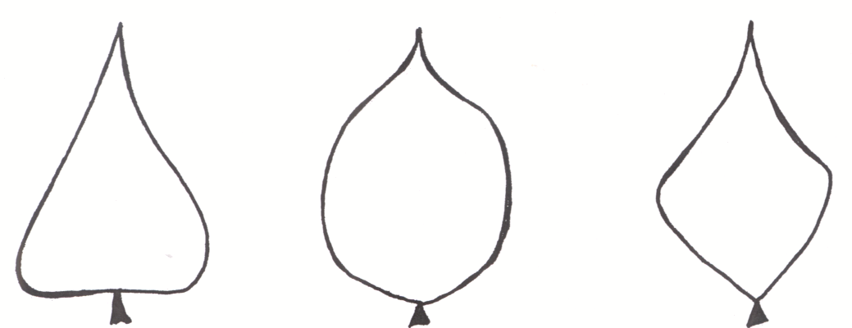

1 | 3 | 5
triangulaire | circulaire | losangique

Ad. 13 : Foliole terminale : longueur du sommet

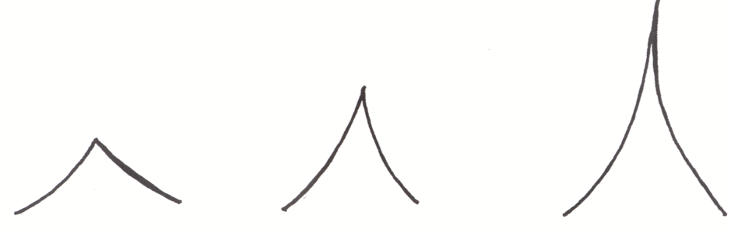

1 |  | 2 |  | 3
court | moyen |  | long

Ad. 20 : Gousse : largeur
Ad. 21 : Gousse : épaisseur

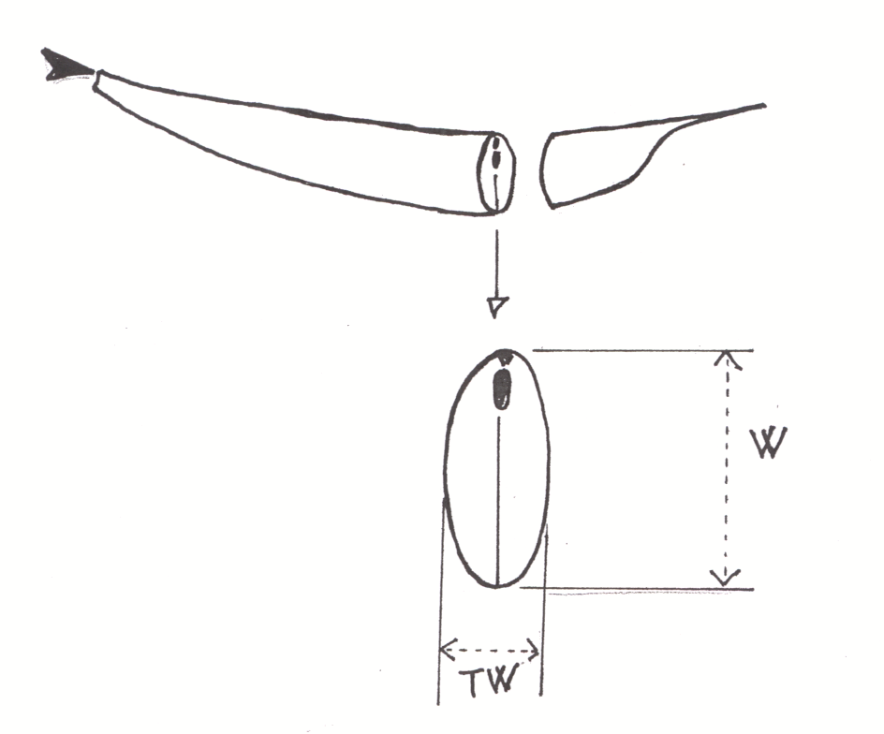
largeur
(caractère 20)

épaisseur (caractère 21)

Ad. 22 : Gousse : forme de la section transversale (au niveau d’un grain)

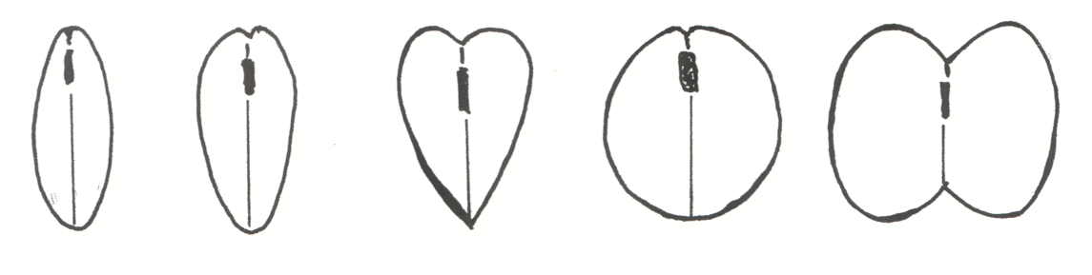

1 | 2 | 3 | 4 | 5
elliptique étroite | ovale | cordiforme | circulaire | en huit

Ad. 23 : Gousse : rapport épaisseur/largeur

= épaisseur/largeur (voir les caractères 21 et 20)

Ad. 24, 25 : Gousse : couleur de fond (24) et intensité de la couleur de fond (25)

 | Caractère 24 : Gousse : couleur de fond
Caractère 25 : Gousse : intensité de la couleur de fond | jaune (1) | verte (2) | violette (3)
faible (3) | Erato (D), Frühe dickfleischige Wachs (D), Goldmarie (C), | Fortissima (C), Rabl (D), Ragalla (D), Ryco (D)
moyenne (5) | Gabriella (D), Goldelfe (C), Goldfish (D) | Filetty (D), Prelude (D), Tuf (D)
forte (7) | Golddukat (D) | Decibel (D), Diva (D), Verona (D), Vilbel (D), | Blauhilde (C), Purpiat (D), Purple Teepee (D)

Ad. 29 : Gousse : fil de la suture ventrale

Ce caractère doit être observé juste après le stade de la maturité pour le marché de frais, en cassant le style et en le retirant de la gousse. Le fil sort de la suture ventrale de la gousse.

Les fils sont très résistants et ne doivent pas être confondus avec la filasse, par exemple, qui est moins résistante.

Ad. 30 : Gousse : degré de la courbure

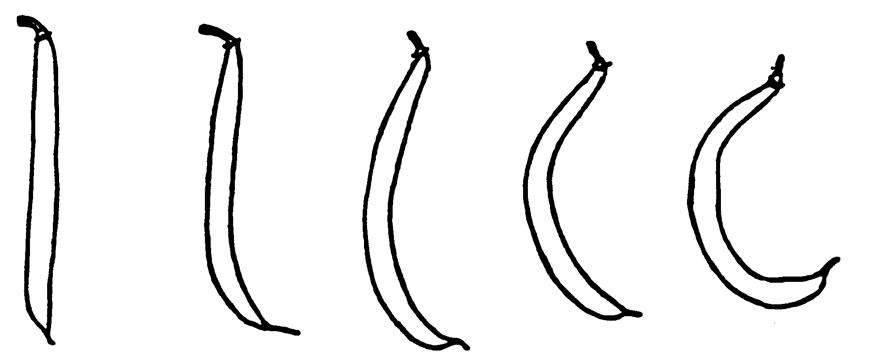

1  nulle ou très faible | 3  faible | 5  moyenne | 7  forte | 9  très forte

Ad. 31 : Gousse : forme de la courbure

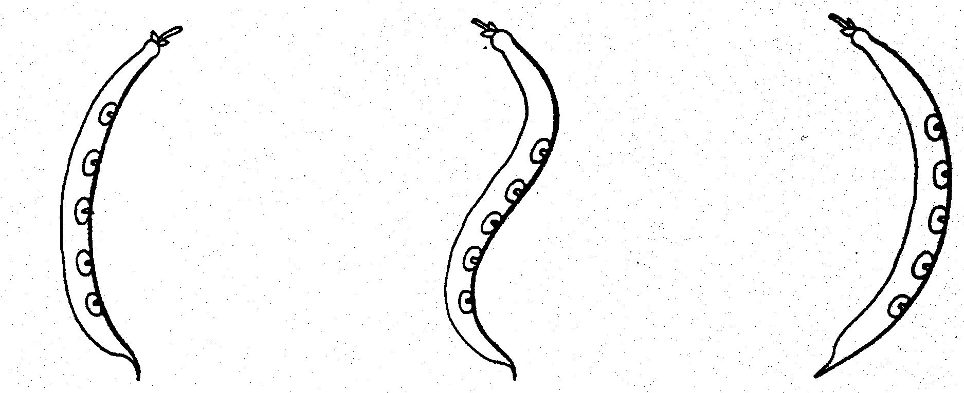
1  concave | 2  en S | 3  convexe

Ad. 32 : Gousse : forme de la partie distale (style exclu)
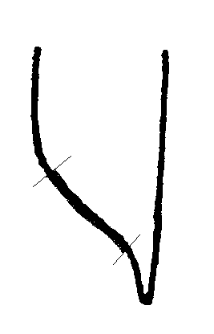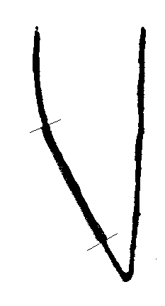
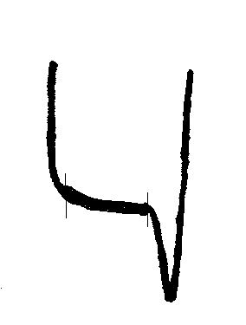

1  aiguë | 2  aiguë à tronquée | 3  tronquée

Ad. 37 : Grain : poids

Le poids du grain doit être mesuré sur quatre échantillons de 100 grains.

Ad. 38 : Grain : forme en section longitudinale

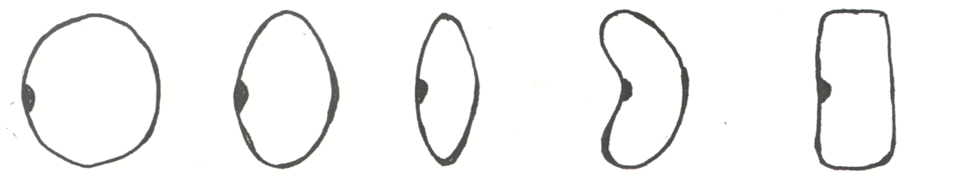

1  circulaire | 2  circulaire à elliptique | 3  elliptique | 4  réniforme | 5  rectangulaire

Ad. 40, 41, 42 : Grain : forme en section transversale (40), largeur en coupe transversale (41), longueur (42)
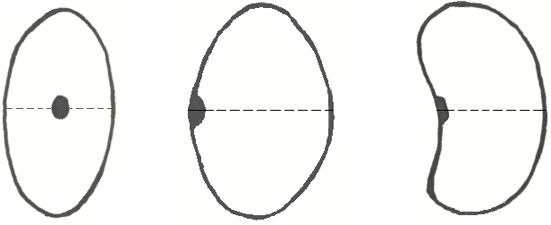
Caractère 42
Caractère 41
Caractère 41
X
Y
Exemple 1
Exemple 2

Caractère 40 : forme en section transversale (X-Y = section transversale)
Caractère 41 : largeur en coupe transversale
Caractère 42 : longueur

Ad. 45 : Grain : couleur secondaire

La couleur secondaire est celle qui occupe la deuxième surface la plus importante. S’il existe plusieurs couleurs secondaires, les services compétents ajouteront autant de caractères qu’il sera nécessaire.

Ad. 46 : Grain : répartition de la couleur secondaire

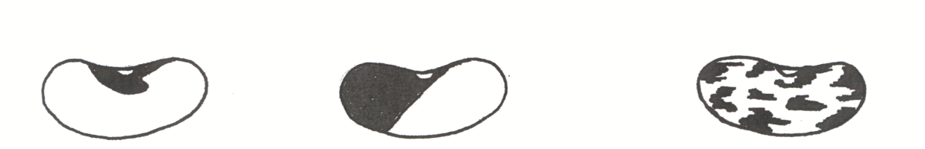

1  autour du hile | 2  sur la moitié du grain | 3  sur tout le grain

Ad. 49 : Résistance à Colletotrichum lindemuthianum (Cl)

1. | Agent pathogène | Colletotrichum lindemuthianum (Cl)
2. | État de quarantaine | Non
3. | Espèce hôte | Phaseolus vulgaris
4. | Source de l’inoculum | GEVES (FR), Naktuinbouw (NL), INIA (ES)
5. | Isolat | 6, Kappa
6. | Identification de l’isolat | Sur différentiels :

 | Ancienne dénomination de pathotype : |  |  | - | (ne figure plus dans les principes directeurs d’examen) Lambda | Kappa
 | Dénomination du binaire pathotype : |  |  | 6 | 55 | 31
Différentiel |  | Gène | Binaire
A | Michelite |  | 1 | R | S | S
B | Michigan Dark Red Kidney | Co-1 | 2 | S | S | S
C | Perry Marrow | Co-1³ | 4 | S | S | S
D | Cornell 49242 | Co-2 (Are) | 8 | R | R | S
E | Widusa | Co-1⁵ | 16 | R | S | S
F | Kaboon | Co-1² | 32 | R | S | R
G | Mexico 222 | Co-3 | 64 | R | R | R
H | PI 207262 |  | 128 | R | R | R
I | TO | Co-4 | 256 | R | R | R
J | TU | Co-5 | 512 | R | R | R
K | AB 136 | Co-6 | 1024 | R | R | R
L | G 2333 | Co-4-2/5/7 | 2048 | R | R | R

7. | Détermination du pouvoir pathogène | Sur une variété sensible
8. | Multiplication de l’inoculum
8.1 | Milieu de multiplication | PDA (gélose dextrosée à la pomme de terre) ou Mathur (20-25°C)
8.2 | Variété multipliée | -
8.3 | Stade de la plante lors de l’inoculation | Semences pour trempage  Plantules de 5 jours pour pulvérisation
8.4 | Milieu d’inoculation | -
8.5 | Méthode d’inoculation | Trempage ou pulvérisation des plantules
8.6 | Récolte de l’inoculum | Grattage des spores avec un grattoir sur des boites de Petri après 7 à 20 jours d’incubation à une température de 20-25°C
8.7 | Vérification de l’inoculum récolté | Compter les conidies et ajuster à 10⁶ conidies par ml
8.8 | Durée de conservation/viabilité de l’inoculum | Environ 4 heures  Stockage à long terme des souches : -80° C dans une solution de glycérol à 20%
9. | Format de l’essai
9.1 | Nombre de plantes par génotype | Au moins 20 plantes
9.2 | Nombre de répétitions | -
9.3 | Variétés témoins
 | Sensibles : | Goldrush, Michelet à longue cosse, Masai
 | Résistantes au pathotype 6 et au pathotype Lambda : | Booster, Pastoral
9.4 | Protocole d’essai | -
9.5 | Installation d’essai | Chambre climatisée
9.6 | Température | 20-22°C
9.7 | Lumière | -
9.8 | Saison | -
9.9 | Mesures spéciales | Les plantes sont placées dans un environnement où l'humidité est élevée
10. | Inoculation
10.1 | Préparation de l’inoculum | Culture sur milieu PDA ou Mathur
10.2 | Quantification de l’inoculum | Compter les spores et ajuster à 10⁶ spores par ml
10.3 | Stade de la plante lors de l’inoculation | Semences pré-germées pour trempage  Plantules de 5 jours pour pulvérisation
10.4 | Méthode d’inoculation | L'une des deux méthodes suivantes peut être employée :  - trempage des semences pré-germées dans une suspension de spores pendant 2 minutes. Les semences sont plantées dans le sol après inoculation;  - pulvérisation des cotylédons avec une suspension d'inoculum 5 jours après le semis
10.5 | Première observation | 7 jours après l’inoculation
10.6 | Seconde observation | 12 jours après l’inoculation
10.7 | Observations finales | 14 jours après l’inoculation
11. | Observations
11.1 | Méthode | Observation visuelle des symptômes
11.2 | Échelle d’observation | 0 : aucun symptôme  1 : légère réponse avec de petites nécroses superficielles (ponctuations ou stries)  2 : lésions nécrotiques d’un diamètre supérieur à 3 mm ou lésions nécrotiques profondes sur les hypocotyles ou les tiges  3 : plantes mourantes
11.3 | Validation de l’essai | Les variétés témoins doivent permettre de faire apparaître les symptômes attendus
11.4 | Hors-types | -
12. | Interprétation des données en termes de niveaux d’expression des caractères de l’UPOV | -
 | Pour les semences à tremper : | Résistantes [9] : classe 0 et 1  Sensibles [1] : classe 2 et 3
 | Pour les cotylédons à pulvériser : | Quelques taches de nécrose peuvent apparaître sur la tige et les cotylédons des variétés résistantes
13. | Points critiques de contrôle | Vérifier la pression de l'inoculum à l'aide d'une variété adaptée, par exemple Pastoral. Cette variété présente une résistance faible et peut donner une indication de l'agressivité de l'essai.

Ad. 50 : Résistance au Bean common mosaic necrosis virus (BCMNV)

1. | Agent pathogène | Bean common mosaic necrosis virus (BCMNV)
2. | État de quarantaine | Non
3. | Espèce hôte | Phaseolus vulgaris
4. | Source de l’inoculum | GEVES (FR), Naktuinbouw (NL), INIA (ES)
5. | Isolat | NL3 ou NL5 (groupe pathogène VI)
6. | Identification de l’isolat | Sur les différentiels Widusa et Top Crop;  Widusa (I) doit présenter une nécrose apicale ou une nécrose des nervures;  Top Crop (bc-1, I) doit présenter uniquement une nécrose locale
7. | Détermination du pouvoir pathogène | Sur une variété sensible
8. | Multiplication de l’inoculum
8.1 | Milieu de multiplication | -
8.2 | Variété multipliée | Dufrix ou Flandria
8.3 | Stade de la plante lors de l’inoculation | Première feuille déployée (8-12 jours)
8.4 | Milieu d’inoculation | PBS (soluté salin tamponné aux phosphates) et carborundum
8.5 | Méthode d’inoculation | Frottement
8.6 | Récolte de l’inoculum | Prélever des feuilles atteintes de la mosaïque ou des feuilles enroulées 14 jours après l'inoculation sur la variété sensible
8.7 | Vérification de l’inoculum récolté | -
8.8 | Durée de conservation/viabilité de l’inoculum | Très longue sur des feuilles sèches ou lyophilisées
9. | Format de l’essai
9.1 | Nombre de plantes par génotype | 20
9.2 | Nombre de répétitions | 2
9.3 | Variétés témoins
 | Sensibles : | Dufrix, Flandria
 | Résistantes avec nécrose : | Booster, Odessa
 | Résistante sans nécrose: | Bizet
9.4 | Protocole d’essai | Serre ou chambre climatisée
9.5 | Installation d’essai | Serre
9.6 | Température | Initiale 5 à 7 jours après l'inoculation :  25°C le jour et 18°C la nuit ou 30° C jour et nuit  Après 5 à 7 jours :  25˚ C jour et nuit
9.7 | Lumière | Voir 13.
9.8 | Saison | -
9.9 | Mesures spéciales | Rincer les feuilles après l'inoculation pour limiter l’effet du carborundum
10. | Inoculation
10.1 | Préparation de l’inoculum | Macération dans du PBS
10.2 | Quantification de l’inoculum | -
10.3 | Stade de la plante lors de l’inoculation | Première feuille déployée (8 à 12 jours après le semis)
10.4 | Méthode d’inoculation | Frottement
10.5 | Première observation | 6 jours après l’inoculation
10.6 | Seconde observation | 9 jours après l’inoculation
10.7 | Observations finales | 14 jours après l’inoculation
11. | Observations
11.1 | Méthode | Observation visuelle
11.2 | Échelle d’observation | 1 : mosaïque ou enroulement des feuilles  2 : nécrose apicale, nécrose des nervures ou petites lésions nécrotiques  3 : aucun symptôme
11.3 | Validation de l’essai | Les variétés témoins doivent permettre de faire apparaître les symptômes attendus
11.4 | Hors-types | -
12. | Interprétation des données en termes de niveaux d’expression des caractères de l’UPOV | Ranger dans les trois classes correspondantes à l'aide de l'échelle d'observation :  1 : résistante absente  2 : résistante présente avec nécrose  3 : résistante présente sans nécrose
13. | Points critiques de contrôle | Expression de symptômes selon la température sur certaines variétés, nécrose augmentant avec la température. La lumière peut aussi accélérer l’apparition des symptômes.

Ad. 51 : Resistance to Pseudomonas savastanoi pv. phaseolicola (Psp)

1. | Agent pathogène | Pseudomonas savastanoi pv. phaseolicola (Psp)
2. | État de quarantaine | Non
3. | Espèce hôte | Phaseolus vulgaris
4. | Source de l’inoculum | GEVES (FR), Naktuinbouw (NL), HRI (GB), INIA (ES)
5. | Isolat | Pathotype 6
6. | Identification de l’isolat | Tous les hôtes différentiels devraient être sensibles (Canadian Wonder, A52, Red Mexican UI3, Mesunka, A53, A43, Guatemala 196-B)
7. | Détermination du pouvoir pathogène | Sur une variété sensible
8. | Multiplication de l’inoculum
8.1 | Milieu de multiplication | King B ou gélose dextrosée à la levure à 27°C
8.2 | Variété multipliée | -
8.3 | Stade de la plante lors de l’inoculation | Première feuille (9 à 14 jours après le semis)
8.4 | Milieu d’inoculation | Eau de robinet ou solution saline (0,85% NaCl)
8.5 | Méthode d’inoculation | -
8.6 | Récolte de l’inoculum | 4 jours après le lancement de la culture pure
8.7 | Vérification de l’inoculum récolté | -
8.8 | Durée de conservation/viabilité de l’inoculum | Le nombre de sous-cultures avant l'inoculation ne doit pas excéder 2 et l'inoculation doit être faite dans les 2 ou 3 jours.
9. | Format de l’essai
9.1 | Nombre de plantes par génotype | 20
9.2 | Nombre de répétitions | 2
9.3 | Variétés témoins
 | Sensible | Michelet à longue cosse
 | Résistantes | Masai, Vaillant
9.4 | Protocole d’essai | -
9.5 | Installation d’essai | Serre ou chambre climatisée
9.6 | Température | 20/22°C jour/nuit ou 20°C jour et nuit
9.7 | Lumière | -
9.8 | Saison | -
9.9 | Mesures spéciales | Humidité élevée nécessaire durant les 1 à 3 premiers jours après l'inoculation
10. | Inoculation
10.1 | Préparation de l’inoculum | Rincer les bactéries de la plaque à l'eau de robinet et ajouter 2 g de carborundum pour 100 ml ou rincer les bactéries avec une solution saline (0,85% NaCl).
10.2 | Quantification de l’inoculum | 10⁸ cfu/ ml ou 1 à 2 plaques pleinement développées pour 100 ml d'eau pour 100 plantes
10.3 | Stade de la plante lors de l’inoculation | Première paire de feuilles de déployant (9 à 14 jours après le semis)
10.4 | Méthode d’inoculation | Frotter avec une éponge ou inoculation en pulvérisant les feuilles avec pression (2 bars) jusqu'à ruissellement. Plusieurs types d'équipements peuvent être utilisés à cet effet : vaporisateur ou pinceau avec pression.
10.5 | Première observation | 7 jours après l’inoculation
10.6 | Seconde observation | 14 jours après l’inoculation
10.7 | Observations finales | -
11. | Observations
11.1 | Méthode | Observation visuelle
11.2 | Échelle d’observation
 | Résistantes [9] | Aucun symptôme ni point nécrotique
 | Sensibles [1] | Auréole de lumière vert clair autour des minuscules lésions  Lésions imbibées d’eau ("huileuses") (peu nombreuses ou nombreuses)  Lésions imbibées d'eau devenant ultérieurement nécrotiques  Déformation et chlorose des premières feuilles trifoliées  Nécrose des tiges  Plantes mourantes
11.3 | Validation de l’essai | Les variétés témoins doivent faire apparaître les symptômes attendus
11.4 | Hors-types | -
12. | Interprétation des données en termes de niveaux d’expression des caractères de l’UPOV | 11.2
13. | Points critiques de contrôle | L'inoculation doit altérer les plantes sensibles et résistantes.  Maintien de l'isolat : attention, la colonie peut mourir après 3 semaines sur une plaque.

Ad. 52 : Resistance to Xanthomonas axonopodis pv. phaseoli (Xap)

1. | Agent pathogène | Xanthomonas axonopodis pv. phaseoli (Xap)
2. | État de quarantaine | Oui
3. | Espèce hôte | Phaseolus vulgaris
4. | Source de l’inoculum | Vegetable Research Institute, Budapest (HU)
5. | Isolat | Isolat 422
6. | Identification de l’isolat | -
7. | Détermination du pouvoir pathogène | -
8. | Multiplication de l’inoculum
8.1 | Milieu de multiplication | Gélose dextrosée à la levure  (20 g de poudre d’extrait de levure, 20 g de glucose, 20 g CaCO₃, 20 g d’agar/1000 ml d’eau distillée)
8.2 | Variété multipliée | -
8.3 | Stade de la plante lors de l’inoculation | Première paire de feuilles de 2 à 3 cm de long
8.4 | Milieu d’inoculation | -
8.5 | Méthode d’inoculation | Humidité relative de 100% durant 2 jours après l'inoculation, puis humidité normale
8.6 | Récolte de l’inoculum | -
8.7 | Vérification de l’inoculum récolté | -
8.8 | Durée de conservation/viabilité de l’inoculum | -
9. | Format de l’essai
9.1 | Nombre de plantes par génotype | -
9.2 | Nombre de répétitions | -
9.3 | Variétés témoins | -
9.4 | Protocole d’essai | -
9.5 | Installation d’essai
9.6 | Température | 26/20°C jour/nuit ou 28/25°C jour/nuit
9.7 | Lumière | -
9.8 | Saison | -
9.9 | Mesures spéciales | Humidité relative de 100% durant 2 jours après l'inoculation, puis humidité normale
10. | Inoculation
10.1 | Préparation de l’inoculum | -
10.2 | Quantification de l’inoculum | 10⁸ cfu/ml
10.3 | Stade de la plante lors de l’inoculation | -
10.4 | Méthode d’inoculation | Mécanique, à l’aide d’un pinceau à poils de chameau, ou inoculation en pulvérisant les feuilles avec pression (2 bars) jusqu'à ruissellement. Plusieurs types d'équipements peuvent être utilisés à cet effet : vaporisateur ou pinceau avec pression.
10.5 | Première observation | 7 jours après l’inoculation
10.6 | Seconde observation | 14 jours après l’inoculation
10.7 | Observations finales | Lorsque les feuilles infectées ont atteint leur complet développement
11. | Observation
11.1 | Méthode | -
11.2 | Échelle d’observation | Visuelle
 | Sensibles [1] | Nécrose étendue parfois entourée d'un cercle de plus en plus grand de tissu chlorotique
 | Résistantes [9] | Taches nécrotiques brunâtres ou rouges de la taille d'une cellule
11.3 | Validation de l’essai | -
11.4 | Hors-types | -
12. | Interprétation des données en termes de niveaux d’expression des caractères de l’UPOV | 11.2
13. | Points critiques de contrôle | -

- Bibliographie

Anonyme, 1931: “Beans of New York” in “Vegetables of New York,” Vol. I, Part 2 (Hedrick, U.P., a.o.), State of New York Educational Department, pp. 110

Anonyme, 1983: “Description et essai de classification des variétés de haricot nain” (jusqu’au 30-11-81), Institut national de la recherche agronomique (INRA-GEVES), Mons, 80200 Peronne, France, pp. 232

Chopinet, R., Trebuchet, G., Drouzy, J.: “Essai de Classification et d’Identification des principales variétés de haricots cultivées en France,” Vilmorin

Coyne, D.P., Schuster, M.L., Shaugnessy, L., 1966: “Inheritance of resitance to Halo Blight and Common Blight bacteria in Phaseolus vulgaris variety cross,” Plant Dis.Reg., 50: 1: pp. 29-32.

Diaz, G., Nunez, R., 1971: “Descripción morfológica de 18 variedades de judia de verdeo,” Instituto Nacional de Semillas y Plantas de Vivero, Zaragoza, Spain

Drijfhout, E., 1978: “Genetic interaction between Phaseolus vulgaris and bean common mosaic virus with implications for strain identification and breeding for resistance,” Agricultural Research Report 872, Centre for Agricultural Publishing and Documentation, Wageningen, NL

INVULFEC, 1970: “Le haricot vert,” Paris, France

Mckern, N.M., Mintz, G.I., Burnett, O.W., Mishra, A., Whittaker, L.A., Silbernagel, M.J., Ward, C.W., Shulala, D.P., 1992: “Isolates of Bean Common Mosaic Virus Comprising Two Distinct Potyviruses, Etiology Vol. 82, No. 9, pp. 923-929

Patel, P.N., Walker, J.C., 1966: Inheritance of tolerance to Halo Blight in bean,” Phytopath., 56: pp. 681-682

Puerto Romero, J., 1961: “Variedades de judia cultivadas en España,” Ministerio de Agricultura, Madrid, Spain

Szarka, J., Velich, I., 1978: “ Survey of bacterium species causing disease of bean in Hungary,” Test Methods, Bulletin of the Vegetable Crops Research Institute Kecskemét, Hungary, 13: pp. 17-23

Szarka, J., Velich, I., 1978: “Leaf reactions of bean lines and varieties to Pseudomonas phaseolicola (Burk) Dowson,” Annual Report Bean Improvement Cooperative, Fort Collins, USA, 21: pp. 57-58

Szarka, J., Velich, I., 1979: “Study of the aggressivity of isolates belonging to the Pseudomonas phaseolicola (Burkh.) Dowson,” Annual Report Bean Improvement cooperative, Fort Collins, USA. 22: pp. 64-65

Szarka, J., 1986: “Pathogenicity spectrum in the species Xanthomonas phaseoli within the species Phaseolus vulgaris,” Bulletin of the Vegetable Crops Research Institute Kecskemét, Hungary 22: pp. 123-127

Szarka, J., 1993: “Testing new sources of resistance to Xanthomonas campestris pv. phaseoli in bean breeding,” Bulletin of the Vegetable Crops Research Institute Kecskemét, Hungary 25: pp. 75-79

Velich, I., Szarka, J., Neda, P., Toth, V., 1991: “Iallel analysis of reaction of bean to Pseudomonas and Xanthomonas,” Annual Report Bean Impr. Coop., Fort Colling, USA, 34: pp. 31-32

Velich, I., Szarka, J., Neda, P., Csizmadia, L., 1991: “New possibilities in the resistance breeding for bacterial diseases in bean,” Bulletin of the Vegetable Crops Research Institute Kecskemét, Hungary, 24: pp. 57-64

- Questionnaire technique
QUESTIONNAIRE TECHNIQUE |  |  |  | Page {x} of {y} |  | Numéro de référence :
 |  |  |  |  |  | Date de la demande :
 |  |  |  |  |  | (réservé aux administrations)
QUESTIONNAIRE TECHNIQUE
à remplir avec une demande de certificat d’obtention végétale

1. Objet du questionnaire technique
1.1 Nom botanique |  |  | Phaseolus vulgaris L.
1.2 Nom commun |  |  | Haricot
2. Demandeur
Nom
Adresse
Numéro de téléphone
Numéro de télécopieur
Adresse électronique
Obtenteur (s’il ne s’agit pas du demandeur)
3. Dénomination proposée et référence de l’obtenteur
Dénomination proposée
(le cas échéant)

Référence de l’obtenteur
#4. Renseignements sur le schéma de sélection et le mode de multiplication de la variété

4.1 Schéma de sélection

Variété résultant d’une :

4.1.1 Hybridation

a) d’une hybridation contrôlée [ ]
(indiquer les variétés parentales)
b) d’une hybridation à généalogie partiellement inconnue [ ]
(indiquer la ou les variété(s) parentale(s) connue(s))
c) d’une hybridation à généalogie totalement inconnue [ ]

4.1.2 Mutation [ ]
(indiquer la variété parentale)

4.1.3 Découverte [ ]
(indiquer le lieu et la date, ainsi que la méthode
de développement)

4.1.4 Autre [ ]
(préciser)

4.2 Méthode de multiplication d’une variété

4.2.1 Méthode de multiplication de la variété :

a) Autofécondation [ ]

b) Autres [ ]
(veuillez préciser)

5. Caractères de la variété à indiquer (le chiffre entre parenthèses renvoie aux caractères correspondants dans les principes directeurs d’examen; prière d’indiquer la note appropriée).

 | Caractères |  |  |  |  |  | Exemple de variétés |  |  | Note
5.1  (3) | Plante : type de croissance
 | nain |  |  |  |  |  | Callide (D), Capitole (D) |  |  | 1[ ]
 | à rames |  |  |  |  |  | Phenomene (C), Bacle (C) |  |  | 2[ ]
5.2  (16) | Fleur : couleur de l’étendard
 | blanc |  |  |  |  |  | Tuf (D) |  |  | 1[ ]
 | rosâtre blanc |  |  |  |  |  | Mira (D) |  |  | 2[ ]
 | rose |  |  |  |  |  | Maxi (D), Vilbel (D) |  |  | 3[ ]
 | violet |  |  |  |  |  | Delinel (D), Purple Teepee (D) |  |  | 4[ ]
5.3  (18) | Haricot nain seulement : Gousse : longueur (style exclu)
 | très courte |  |  |  |  |  |  |  |  | 1[ ]
 | courte |  |  |  |  |  | Prelude (D), Tuf (D) |  |  | 3[ ]
 | moyenne |  |  |  |  |  | Amity (D), Lusia (D) |  |  | 5[ ]
 | longue |  |  |  |  |  | Dubra (D), Loma (D) |  |  | 7[ ]
 | très longue |  |  |  |  |  | Daisy (D), Longking (D), Maja (D) |  |  | 9[ ]
5.4  (19) | Haricot à rames seulement : Gousse : longueur (comme pour 18)
 | très courte |  |  |  |  |  |  |  |  | 1[ ]
 | courte |  |  |  |  |  | Juwagold (C) |  |  | 3[ ]
 | moyenne |  |  |  |  |  |  |  |  | 5[ ]
 | longue |  |  |  |  |  | Fidel (C) |  |  | 7[ ]
 | très longue |  |  |  |  |  | Toplong (C) |  |  | 9[ ]
 | Caractères |  |  |  |  |  | Exemple de variétés |  |  | Note
5.5  (22) | Gousse : forme en section transversale (au niveau d’un grain)
 | elliptique étroite |  |  |  |  |  |  |  |  | 1[ ]
 | ovale |  |  |  |  |  | Pascal (D), Pfälzer Juni (D), Regulex (D) |  |  | 2[ ]
 | cordiforme |  |  |  |  |  | Daisy (D) |  |  | 3[ ]
 | circulaire |  |  |  |  |  | Tuf (D) |  |  | 4[ ]
 | en huit |  |  |  |  |  | Tendercrop White Seeded (D) |  |  | 5[ ]
5.6  (24) | Gousse : couleur de fond
 | jaune |  |  |  |  |  | Goldfish (D), Golddukat (D), Goldmarie (C) |  |  | 1[ ]
 | verte |  |  |  |  |  | Diva (D), Filetty (D), Fortissima (C) |  |  | 2[ ]
 | violette |  |  |  |  |  | Purpiat (D), Purple Teepee (D) |  |  | 3[ ]
5.7  (29) | Gousse : fil de la suture ventrale
 | absent |  |  |  |  |  | Cabri (D), Tuf (D) |  |  | 1[ ]
 | présent |  |  |  |  |  | Facta (D), Marbel (D) |  |  | 9[ ]
5.8  (43) | Grain : nombre de couleurs
 | une |  |  |  |  |  |  |  |  | 1[ ]
 | deux |  |  |  |  |  |  |  |  | 2[ ]
 | plus de deux |  |  |  |  |  |  |  |  | 3[ ]
 | Caractères |  |  |  |  |  | Exemple de variétés |  |  | Note
5.9  (44) | Grain : couleur principale (surface la plus grande)
 | blanche |  |  |  |  |  | Goldfish (D), Tuf (D) |  |  | 1[ ]
 | verte ou verdâtre |  |  |  |  |  | Muriel (D), Pascal (D) |  |  | 2[ ]
 | grise |  |  |  |  |  | Centaure (D), Opal (D) |  |  | 3[ ]
 | jaune |  |  |  |  |  | Gele Citroen (D) |  |  | 4[ ]
 | beige |  |  |  |  |  | Blauhilde (C), Purple Teepee (D) |  |  | 5[ ]
 | brune |  |  |  |  |  | Primel (D), Sunray (D) |  |  | 6[ ]
 | rouge |  |  |  |  |  | Flageolet rouge (D) |  |  | 7[ ]
 | violette |  |  |  |  |  | Garrafal enana (D), Surpasse phenix (D) |  |  | 8[ ]
 | noire |  |  |  |  |  | Delinel (D), Vilbel (D) |  |  | 9[ ]
5.10  (45) | Grain: couleur secondaire
 | grise |  |  |  |  |  |  |  |  | 1[ ]
 | jaune |  |  |  |  |  |  |  |  | 2[ ]
 | beige |  |  |  |  |  | Abonder (D), Tarot (D) |  |  | 3[ ]
 | brune |  |  |  |  |  | Talisman (D) |  |  | 4[ ]
 | rouge |  |  |  |  |  | Fori (D) |  |  | 5[ ]
 | violette |  |  |  |  |  | Marbel (D) |  |  | 6[ ]
 | noire |  |  |  |  |  | Brittle Wax (D) |  |  | 7[ ]
5.11  (48) | Époque de floraison (50% des plantes avec au moins une fleur)
 | très précoce |  |  |  |  |  | Pfälzer Juni (D) |  |  | 1[ ]
 | précoce |  |  |  |  |  | Fortissima (C), Perle von Marbach (C), Prelude (D) |  |  | 3[ ]
 | moyenne |  |  |  |  |  | Fanion (D), Groffy (D), Hilda (C), Precores (C) |  |  | 5[ ]
 | tardive |  |  |  |  |  | Necores (C) |  |  | 7[ ]
 | très tardive |  |  |  |  |  |  |  |  | 9[ ]
 | Caractères |  |  |  |  |  | Exemple de variétés |  |  | Note
5.12  (49.1) | Résistance à Colletotrichum lindemuthianum (Cl)
 | Pathotype 6
 | absente |  |  |  |  |  | Goldrush, Masai,  Michelet à longue cosse |  |  | 1[ ]
 | présente |  |  |  |  |  | Booster, Pastoral |  |  | 9[ ]
5.13  (49.2) | Résistance à Colletotrichum lindemuthianum (Cl)
 | Pathotype Kappa |  |  |  |  |  |  |  |  | 1[ ]
 | absente |  |  |  |  |  | Goldrush, Masai,  Michelet à longue cosse |  |  | 9[ ]
 | présente |  |  |  |  |  | Booster, Pastoral
5.14  (50) | Résistance au Bean common mosaic necrosis virus (BCMNV)
 | absente |  |  |  |  |  | Dufrix, Flandria |  |  | 1[ ]
 | présente avec nécroses |  |  |  |  |  | Booster, Odessa |  |  | 2[ ]
 | présente sans symptômes |  |  |  |  |  | Bizet |  |  | 3[ ]
5.15  (51) | Résistance à Pseudomonas savastanoi pv. phaseolicola (Psp)
 | Pathotype 6
 | absente |  |  |  |  |  | Michelet à longue cosse (D) |  |  | 1[ ]
 | présente |  |  |  |  |  | Masai (D), Vaillant (D) |  |  | 9[ ]
6. Variétés voisines et différences par rapport à ces variétés

Veuillez indiquer dans le tableau ci-dessous et dans le cadre réservé aux observations en quoi votre variété candidate diffère de la ou des variété(s) voisine(s) qui, à votre connaissance, s’en rapproche(nt) le plus. Ces renseignements peuvent favoriser la détermination de la distinction par le service d’examen.

Dénomination(s) de la ou des variété(s) voisine(s) de votre variété candidate |  | Caractère(s) par lequel ou lesquels votre variété candidate diffère des variétés voisines |  |  | Décrivez l’expression du ou des caractère(s) chez la ou les variété(s) voisine(s) |  |  | Décrivez l’expression du ou des caractère(s) chez votre variété candidate
Exemple |  | Foliole terminale : taille |  |  | moyenne |  |  | petite
Observations :

#7. Renseignements complémentaires pouvant faciliter l’examen de la variété

7.1 En plus des renseignements fournis dans les sections 5 et 6, existe-t-il des caractères supplémentaires pouvant faciliter l’évaluation de la distinction de la variété?

Oui [ ] Non [ ]

(Dans l’affirmative, veuillez préciser)

7.2 Des conditions particulières sont-elles requises pour la culture de la variété ou pour la conduite de l’examen?

Oui [ ] Non [ ]

(Dans l’affirmative, veuillez préciser)

7.3 Autres renseignements

8. Autorisation de dissémination

a) La législation en matière de protection de l’environnement ou de la santé de l’homme et de l’animal soumet-elle la variété à une autorisation préalable de dissémination?

Oui [ ] Non [ ]

b) Dans l’affirmative, une telle autorisation a-t-elle été obtenue?

Oui [ ] Non [ ]

Si oui, veuillez joindre une copie de l’autorisation.

9. Renseignements sur le matériel végétal à examiner ou à remettre aux fins de l’examen

9.1 L’expression d’un ou plusieurs caractère(s) d’une variété peut être influencée par divers facteurs, tels que parasites et maladies, traitement chimique (par exemple, retardateur de croissance ou pesticides), culture de tissus, porte-greffes différents, scions prélevés à différents stades de croissance d’un arbre, etc.

9.2 Le matériel végétal ne doit pas avoir subi de traitement susceptible d’influer sur l’expression des caractères de la variété, sauf autorisation ou demande expresse des autorités compétentes. Si le matériel végétal a été traité, le traitement doit être indiqué en détail. En conséquence, veuillez indiquer ci-dessous si, à votre connaissance, le matériel végétal a été soumis aux facteurs suivants :

a) micro-organismes (p. ex. virus, bactéries, phytoplasmes) Oui [ ] Non [ ]

b) Traitement chimique (p. ex. retardateur de croissance,
pesticides) Oui [ ] Non [ ]

c) Culture de tissus Oui [ ] Non [ ]

d) Autres facteurs Oui [ ] Non [ ]

Si vous avez répondu “oui” à l’une de ces questions, veuillez préciser.

……………………………………………………………

9.3 Le matériel à examiner a-t-il été soumis à un test de dépistage de virus et autres agents pathogènes?

Oui [ ]

(veuillez fournir les précisions indiquées par l’autorité)

Non [ ]

10. Je déclare que, à ma connaissance, les renseignements fournis dans le présent questionnaire sont exacts :

Nom du demandeur

Signature Date

[Fin du document]

* Ces noms, corrects à la date d’introduction des présents principes directeurs d’examen, peuvent avoir été révisés ou actualisés. [Il est conseillé au lecteur de se reporter au code taxonomique de l’UPOV, sur le site Web de l’UPOV (www.upov.int), pour l’information la plus récente].
# Les autorités peuvent prévoir que certains de ces renseignements seront indiqués dans une section confidentielle du questionnaire technique.
# Les autorités peuvent prévoir que certains de ces renseignements seront indiqués dans une section confidentielle du questionnaire technique.

